**Nama : Ari wibowo  
NIM : L200180056  
Kelas : B**

**MODUL_4**

1. Screenshot copy musik,gambar,document,teks menggunakan cmd

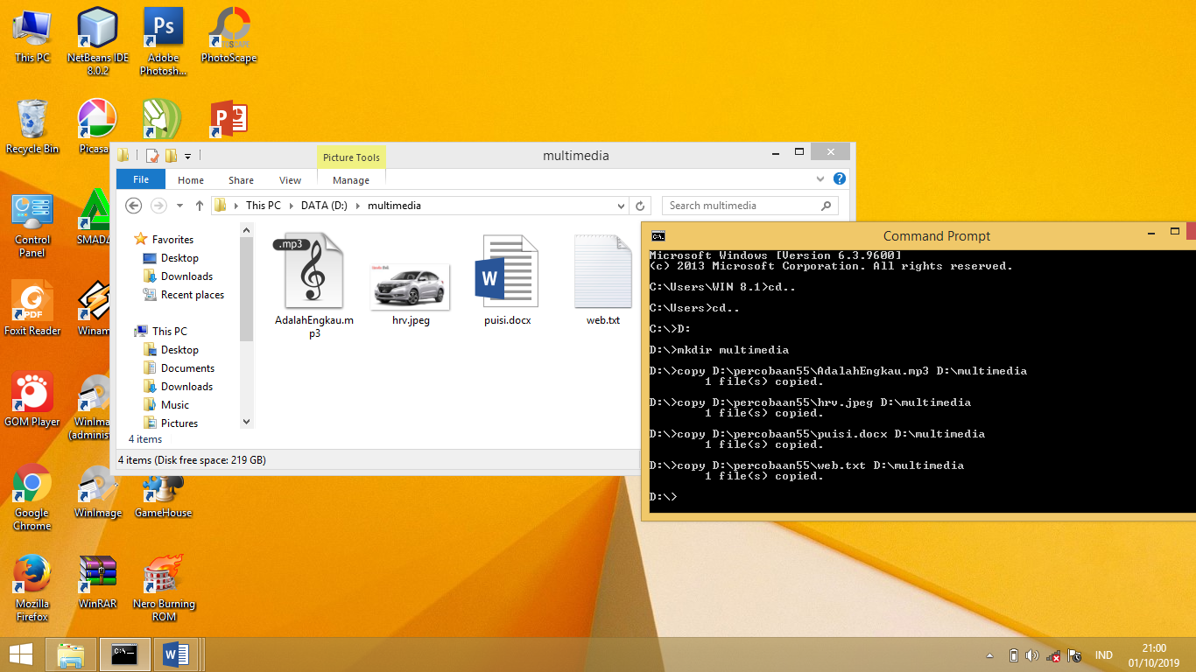

1. CMD

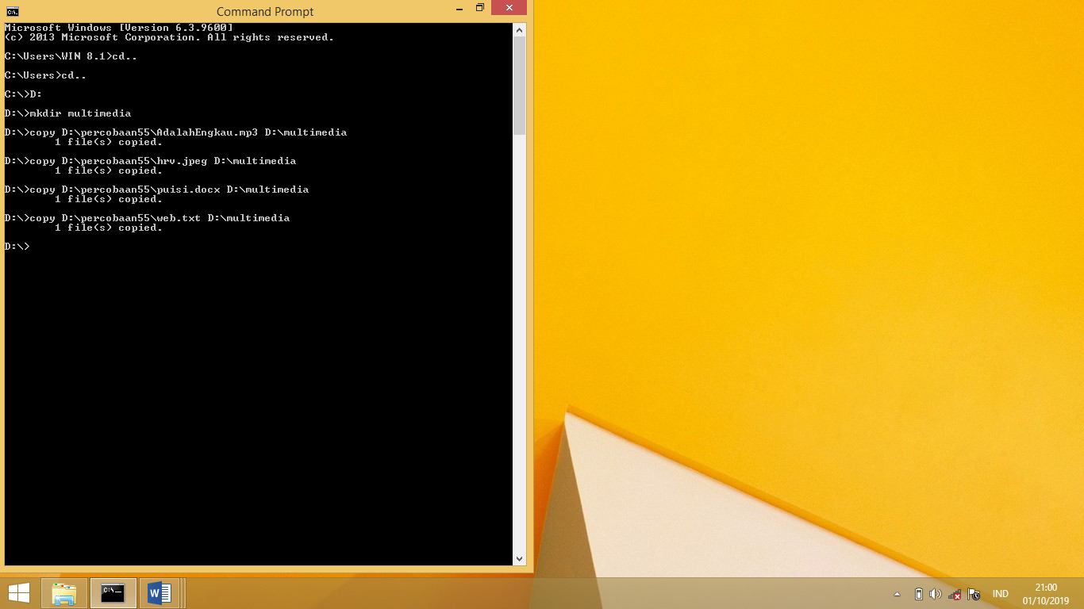

1. HASIL

